 Roveňský poločas č. 11 /2010

Vydává TJ Sokol Roveň
Rok 2010: 80. výročí od založení oddílu kopané a 40 let od znovuobnovení činnosti!

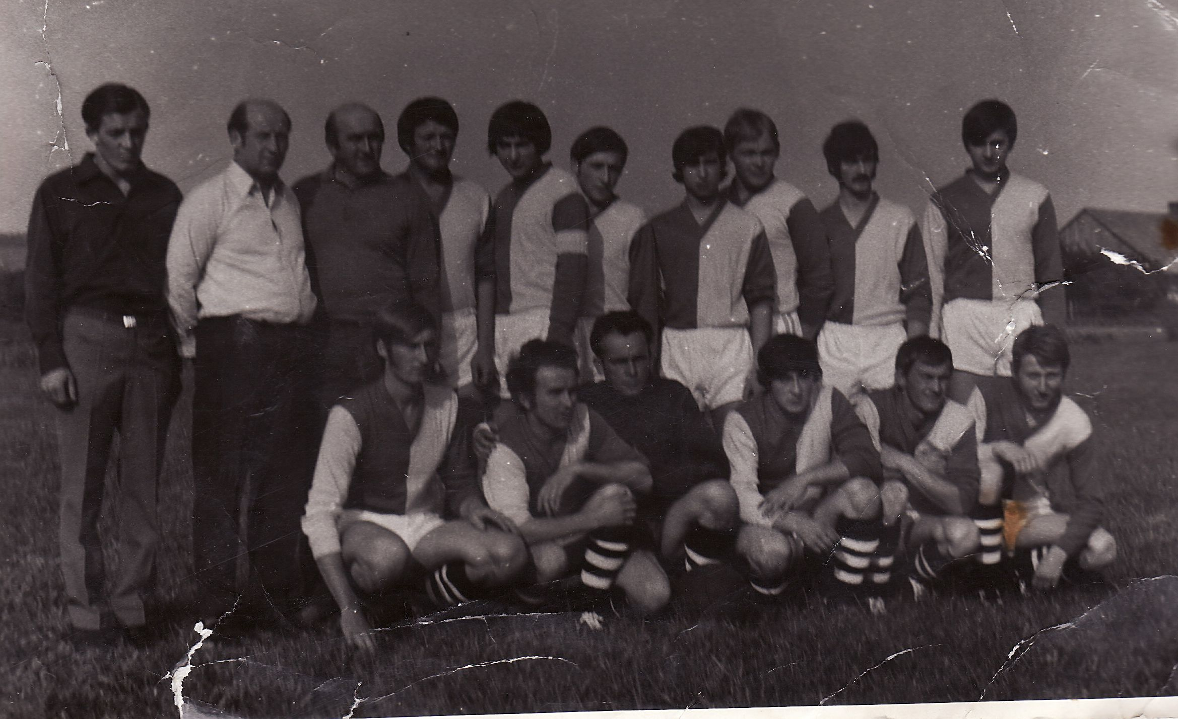
Snímkem se vracíme do roku 1970, který byl rokem zahájení první mistrovské sezóny po znovuobnovení činnosti fotbalového oddílu TJ Sokol Roveň.
Nahoře zleva Viliam Kohút - vedoucí mužstva, Josef Novotný - trenér, Miroslav Hemerka - předseda, Václav Cidlinský, Petr Plecháček, Josef Drábek, Oldřich Hejl, František Mikuláš, Milan Hejl, Miloš Matoušek, dole zleva Josef Kučera, Karel Shejbal, Josef Pultar,
Josef Shejbal, Emil Čermák, Jiří Branda

Fotbalové hřiště za Sokolovnou v Dolní Rovni

Okresní přebor v kopané
sobota 4.září 2010, 17: 00 hodin
TJ Sokol Roveň A – TJ Přelovice
IV.třída Holicko
neděle 5. září 2010, 17:00 hodin
TJ Sokol Roveň B – SK Starý Máteřov B

Sportu zdar a kopané zvlášť, vážení sportovní přátelé ! Letní prázdniny máme již za sebou a fotbalový podzim se již rozjel na plné pecky. Po dlouhých letech dnes vítáme na našem hřišti hráče a diváky z Přelovic, malebné vesničky ležící 4 km jižně od Bohdanče a 6 km severně od Přelouče. Přejeme Vám všem krásný sportovní zážitek, který je již tradičně připraven Vám zpříjemnit i náš občerstvovací stánek. Tak jak si můžete přečíst výše, před osmdesáti a čtyřiceti lety, právě v tomto období, se začaly psát zásadní historické kapitoly roveňské kopané. Všichni však věříme, že historicky nejúspěšnější kapitoly má náš oddíl stále před sebou. Doufejme, že právě ten nový fotbalový ročník nastartuje naše borce k dalšímu výkonnostnímu vzestupu!

Jak se hrálo v loňském roce ?
S Přelovicemi se vzájemné zápasy nehrály, soupeř je letos nováčkem soutěže.
Máteřov B – Roveň B 3:10, branky Žatecký 4x, Chejnovský 3x, P. Motyčka, Herbst (p), Z. Horák
Roveň B – Máteřov 2:0, branky 2x P. Shejbal

Pár slov předsedy oddílu kopané Ing. Milana Cimfla před výkopem sobotního zápasu
Vážení a milí příznivci roveňského fotbalu. V letošním roce slaví náš klub významná jubilea. Proto v rámci oslav navrhl výbor FO ocenit v přestávce po prvním poločase dnešního mistrovského utkání některé osoby, které se významnou měrou zasloužily o jeho fungování v letech minulých. Domníváme se však, že ocenění si zaslouží i spousta dalších dobrovolníků, kteří nějakým dílem vybudovali současnou podobu roveňského fotbalu, ať už jako hráči, funkcionáři, sponzoři, přispívatelé, diváci ap. Chceme vyjádřit přesvědčení, že i současná garnitura bude mít dostatek elánu a sil, aby pozvedla sportovní dění na kvalitativně vyšší úroveň. Děkujeme proto za aktivní přístup všem, kteří tomuto cíli napomáhají !!!

Malá vizitka oddílu kopané TJ Přelovice
Fotbalový oddíl byl v Přelovicích založen v roce 1963. Hřiště bylo vybudováno na pozemku, který oddíl získal od JZD na kraji obce u lesa.V počátcích působili v mužstvu nejen domácí hráči, ale i z Vlčí Habřiny či Vyšehněvic. V roce 1965 postoupil klub do III.třídy, hrál ji však pouze rok. V roce 1993 postoupila TJ Přelovice znovu do III.třídy a v sezóně 1996/1997 do okresního přeboru, ve kterém oddíl působil 4 roky. Zajímavostí je to, že v mužstvu Přelovic působil nějaký čas i Milan Albert z Rovně, který patřil mezi naše borce z úspěšné dorostenecké éry vedené trenérem Ladislavem Bartoněm. Dodnes Milan Albert nastupuje za starou gardu Přelovic.
V loňském fotbalovém ročníku posílilo mužstva několik kmenových „domorodých“ hráčů ze Živanic a s poctivým tréninkovým přístupem přišel i suverénní postup ze III. třídy Přeloučsko s konečnou bilanci : 26 zápasů 20 výher 4 remízy a 2 prohry, celkové skóre 70:15 a zisk 64 bodů. Druhý tým soutěže (Chvaletice) získal o plných 17 bodů méně. Nejproduktivnějším hráčem sezóny 2009/2010 byl Pavel Vohralík se 17 brankami a 8 asistencemi, druhým byl pak Martin Khun, který vstřelil 12 branek a na 3 přihrával. Před zahájením okresního přeboru bylo mužstvo vhodně doplněno, výraznou posilou se stal především hbitý Movsesjan, kterého v Rovni známe jako dřívějšího plejera AFK SKP Pardubice. Oddíl TJ Přelovice byl pasován novináři na „černého koně“ letošního soutěžního ročníku. V mistrovských soutěžích má tento oddíl A a B mužstvo mužů a přípravku do osmi let. Takže pozor na dnešního soupeře, určitě od něho nemůžeme očekávat, že se na hřišti bude chovat jako neškodný ustrašený nováček !

Poslední výsledky mužstev Sokola Roveň
Muži mistrovsky :
Sokol Roveň A –TJ Újezd 5:3 (2:2), Melc 3, Machatý, Vach Sestava: J. Baláš - M. Koláček, D. Král, O. Mikuláš, D. Šišán - F. Pýcha, M. Pachovský, L. Vach, O. Koláček - V. Melc, M. Machatý (L. Mládek, L. Hloupý, P. Shejbal). Zasloužená výhra, ve druhé půli jasná převaha, střelecky vynikl Melc
Sokol Roveň B – Veliny 0:2 (0:1). Sestava: J. Kopřiva - L. Bečvář, R. Král, M. Cimfl, M. Valenta - Z. Motyčka, J. Prokeš, P. Shejbal, L. Hloupý - R. Maštalíř, R. Přibyl (F. Pýcha, J. Roček). Fotbalový odvar z naší strany přinesl hostům zaslouženou výhru.
AFK Opatovice – Sokol Roveň A 2:1 (0:0), Vach z penalty. Sestava: J. Baláš - M. Koláček, D. Král, L. Mládek, D. Šišán - F. Pýcha, L. Vach, J. Prokeš, O. Koláček - V. Melc, M. Machatý (L. Hloupý).
Vyrovnaný zápas, škoda vyložených šancí z první půle (2x Machatý, Melc). V závěru zápasu byl ve vyložené šanci Pýcha, rozhodčí však nesmyslně pískl jeho faul…
Ostřešany –Roveň A 1:1(0:0), branka Mládek. Sestava: Kopřiva – M.Koláček, D. Král, L.Mládek, D.Šišán - F.Pýcha, L.Vach, J.Prokeš, O.Koláček – V.Melc, M.Machatý (L.Kaplan). Soupeř byl určitě k poražení, ale po matném výkonu naši borci přivezli alespoň bod.
Mnětice B – Roveň B 2:7 (0:1), Shejbal P. 4, R.Přibyl, Vach, D.Král Sestava:
J. Baláš - R. Král, M. Cimfl, M. Brňák, L. Bečvář - J. Roček, F. Pýcha, D. Král, L. Hloupý, P. Shejbal, R. Přibyl (L. Vach). Kombinační fotbal s výraznou převahou, další šance nevyužity. Střelecky vynikl nestárnoucí hrající kouč Pavel Shejbal.

Dorost mistrovsky :
Staré Čívice – Roveň 1:0 (1:0) V 5.minutě se zranil gólman Chour a do konce hrálo mužstvo v deseti. Škoda, že na zápas nedorazili všichni hráči kádru.
Roveň –Staré Hradiště 0:3 (0:1) Příliš kruté, vyrovnaný průběh,ale branky dávali jen hosté.

Starší žáci mistrovsky : Řečany – Roveň 2:1 (1:0), branka Lukáš Kaplan, krutá prohra, tentokrát bylo hodně blízko k zisku bodu…

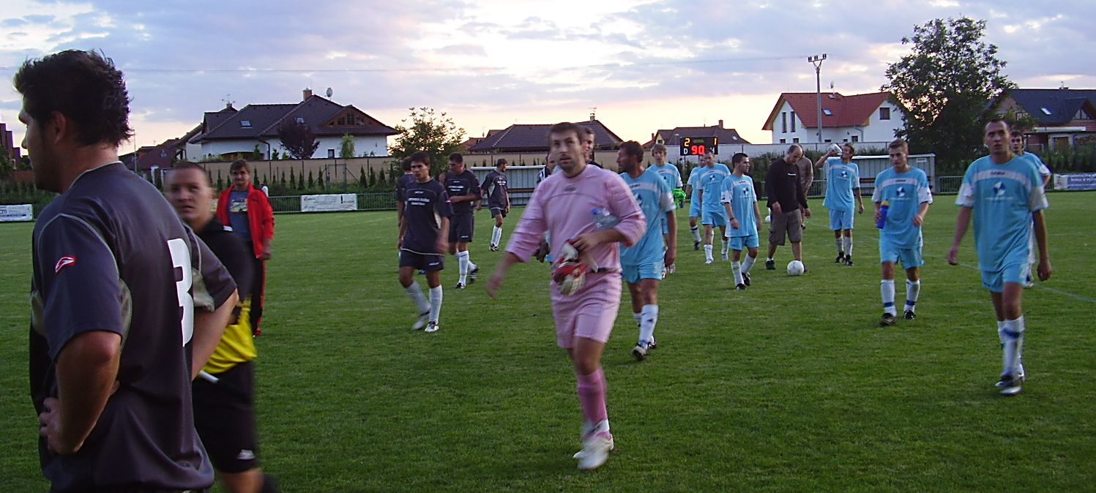
Po zápase v Opatovicích odcházeli naši hráči ze hřiště s pocitem určité křivdy, ale určitě ne s hlavami svěšenými.
Vždyť o víkendu se hraje zase a fotbal, to je přece jenom sport !

Jak se zatím vedlo našim soupeřům v soutěži ?

Přelovice – Chvojenec 2:0, Choltice – Přelovice 4:2, Přelovice – Dříteč 0:0
Máteřov B – Chvojenec B 0:2, Popkovice – Máteřov B 4:3, Máteřov B – Dříteč B 0:1

Jak vypadají tabulky po 3. kole ?

Okresní přebor : Po 3.kole je Roveň na 5.místě se ziskem 4 bodů a skóre má 7:6, Přelovice jsou na místě 8., rovněž se ziskem 4 bodů. První je s plným počtem bodů, tzn. s 9, tým AFK Opatovice.
IV.třída Holicko : Roveň B je po 3 kolech na 6.místě se ziskem 4 bodů, pří skóre 11:8, Máteřov B je předposlední, tzn. na 12. místě, když nezískal ještě ani bod. První je tým Popkovic s plným počtem 9 bodů.

Představujeme : David Šišán (nar.1982)

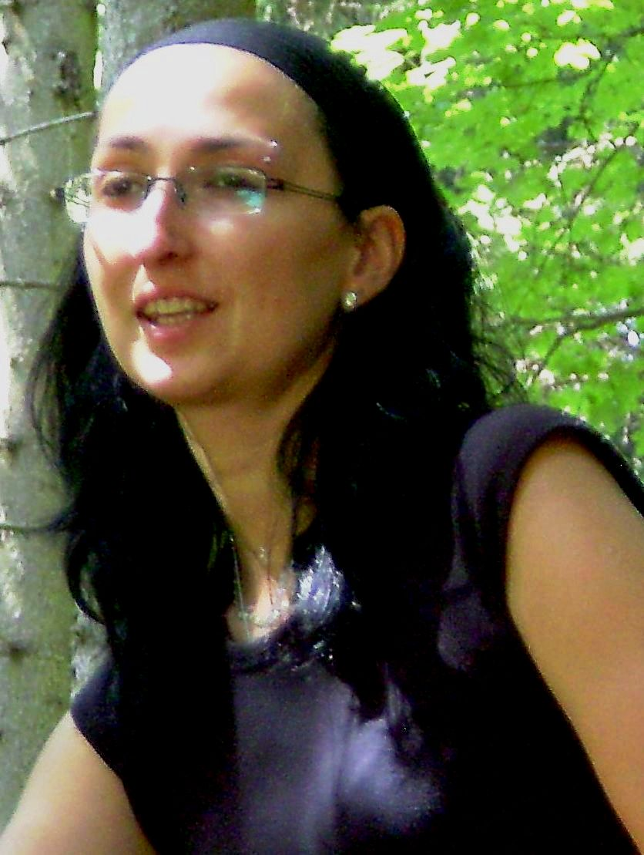
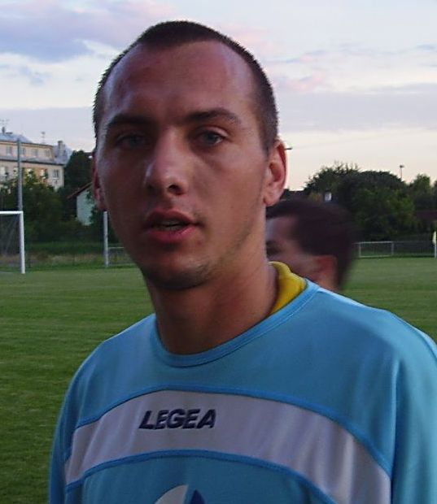
Skromný fotbalista, který fotbalově vyrůstal v Rovni, a celou svou dosavadní fotbalovou kariéru prožil, s výjimkou krátkého působení v sousedním mužstvu FC Stavospol Litětiny, ve svém mateřském klubu. Hráč, který se svým poctivým přístupem výkonnostně stále posouvá výše. Dříve byl pro někoho pouze kmenovým hráčem B mužstva, ale postupně se trvale zabydluje v sestavě A mužstva a stává se jeho nedílnou součástí. Začátek letošního fotbalového ročníku připravil fotbalové veřejnosti určité překvapení v tom, že tento rychlonohý útočník a šutér se převtělil pod vedením zkušeného trenéra Františka France v důrazného, výbušného krajního obránce, schopného objevit se i ve střelecké pozici, prostě v hráče moderního fotbalového pojetí. Dle statistik uzavřených po soutěžním ročníku 2009/2010 odehrál David za Sokol Roveň v kategorii mužů 161 zápasů, vstřelil 43 branek a na 50 nahrával, tzn. má velice solidní osobní bilanci! Jelikož Davidova přítelkyně Alena patří mezi věrné divačky na zápasech Sokola Roveň, položili jsme netradičně několik dotazů oběma z nich.
Můžete divákům prozradit, ve které firmě pracujete, na jaké pozici ?
David : Pacific Direct s.r.o.- servisní technik
Alena : Já pracuji ve firmě Berger v Horním Jelení, dříve jsem též pracovala ve firmě Pacific v Holicích jako kontrolorka.
Můžete uvést, co pro Vás fotbal v životě znamená ?
David : Aktivitu s bandou kamarádů.
Alena : Podpora Davida.
Probíráte spolu doma fotbalové záležitosti ?
David : Každý zápas do detailů probereme ☺.
Alena : Probereme to hned po zápase.
Jaké máte další záliby, jakou muziku posloucháte ?
David : Psi jsou moje velká záliba. Pokud jde o hudbu, z českých kapel poslouchám např. tyto –
Wohnout, Vypsaná fixa, Tři sestry, ze zahraničních např. System of a Down, Korn.
Alena : …to samé
A co oblíbené jídlo a pití? V tom se asi lišíte, ne ?
David : Ani bych neřekl – pořádný kus masa a pivo ☺.
Alena : Skoro všechno, hlavně s mírou (s malým m).
Co tomu říkáte, že je z Davida, útočníka, krajní obránce ?
David : V útoku je nabito, tak jsem rád za jakoukoliv pozici v týmu.
Alena : Víc se mi líbil v útoku.
Má podle Vás Roveň šanci v dohledné době postoupit do I.B.třídy? Co k tomu podle
Vás obou je potřeba ?
David : Šanci určitě má. A co je potřeba udělat ? Dát roubík Luďku Vachovi ☺)).
Alena : Má šanci, je potřeba zlepšit komunikaci na hřišti mezi hráči.
Sledujete fotbal i v televizi, komu fandíte?
David: Sleduji, mám radost z Hradce Králové, ze zahraničních mohu Manchester United.
Alena: Nesleduji.
Kdo je podle Vás nejlepším fotbalistou Rovně, příp. nejlepším hráčem českým či
světovým ? Davide, ty ještě doplň, kterého trenéra či trenérů si nejvíce považuješ.
David: Melc, Nedvěd, Messi, Rooney…. nejvíc jsem si považoval pana Miloše Matouška.
Alena: Jan Baláš. …. Jo, vlastně nejlepší je můj David a pak až Balda !
A na závěr, kdy můžeme čekat, že rozšíříte řady roveňských fotbalových capartů o
Vašeho potomka ?
David: Čekat můžete ☺ nechte se překvapit.
Alena: Nechte se překvapit.
Děkujeme oběma za ochotu odpovědět na položené otázky. Z odpovědí vidíte, že mezi Davidem a Alenou vládne vzácná názorová shoda. Tak jim přejme, ať jim to vydrží věčně. Davidovi přejeme i to, aby jeho fotbalový růst dále pokračoval a aby si s mužstvem Sokola Roveň zahrál i nějakou soutěž na krajské úrovni.

Fotogalerie kanonýrů Sokola Roveň z minulých týdnů…..
15.8.2010 21.8.2010 28.8.2010
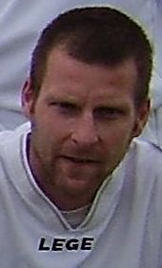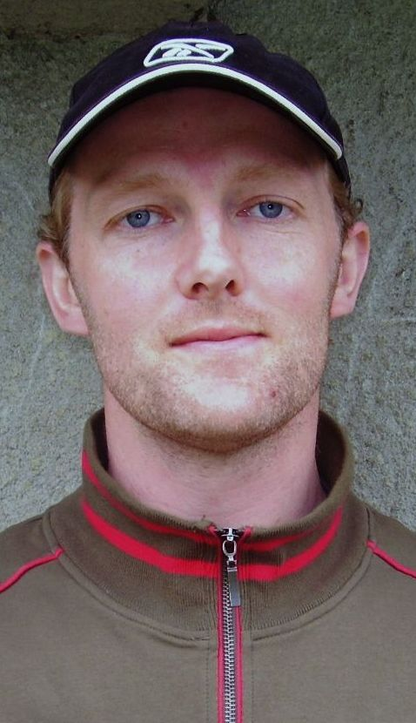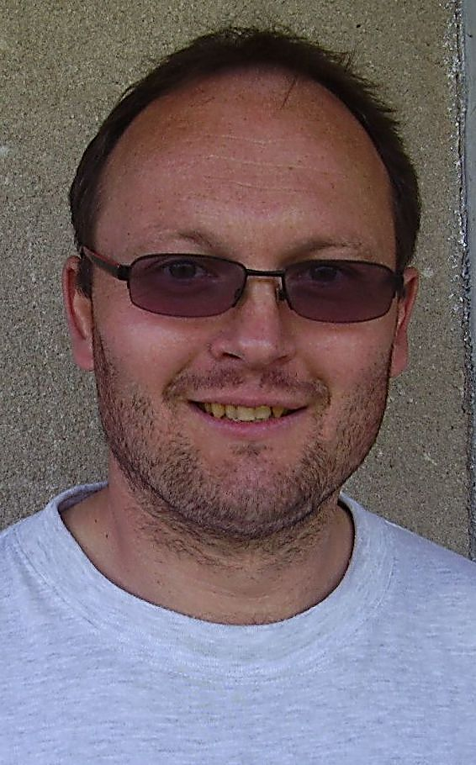
Josef Prokeš Václav Melc Pavel Shejbal
3 branky, zápas 3 branky, zápas 4 branky, zápas
Dašice B – Roveň B 4:4 Roveň A – Újezd 5:3 Mnětice B- Roveň B 2:7

Zajímavost
Na krátkou zkoušku zavítali do italského klubu Brescia Calcio, stálého účastníka italské Serie A, dva talentovaní fotbalisté. Jan Shejbal z Dolní Rovně, reprezentant ČR U-17 a hráč FK Pardubice (1.liga staršího dorostu) a Luboš Kubík, hráč stejného týmu FK, syn dlouholetého reprezentanta Luboše Kubíka staršího. Krátký pobyt na jihu Evropy proběhl v termínu od 26.8. do 31.8.2010, kluci se v Itálii zúčastnili tréninků i přípravného zápasu místního mužstva staršího dorostu a získali další cenné zkušenosti na cestě do světa velkého fotbalu.
POZOR !!!!!! Nové webové stránky Sokola Roveň jsou již funkční ! Najdete je na www.tjsokolroven.cz. Na nich najdete aktuální informace, podrobnější referáty ze zápasů, výsledky, tabulky, statistiky, něco z historie, fotogalerii i další zajímavosti nejen z fotbalu, ale z celého dění v TJ Sokol Roveň.

